ОБРАТИ ВНИМАНИЕ!
На продаже наркотиков зарабатывают огромные деньги. Поэтому в первый раз их дают бесплатно?
Расчет прост, пойманный на наркотический крючок будет платить всю оставшуюся жизнь. Рыбе тоже червячка дают бесплатно, но насадив его на крючок.
Кстати, а почему торговцы «дурью» сами ее не употребляют?
Начавший потреблять «дурь», становится ее рабом. Не верь такому человеку: правдивым может быть только свободный, не раб. Здесь и друг может оказаться врагом.
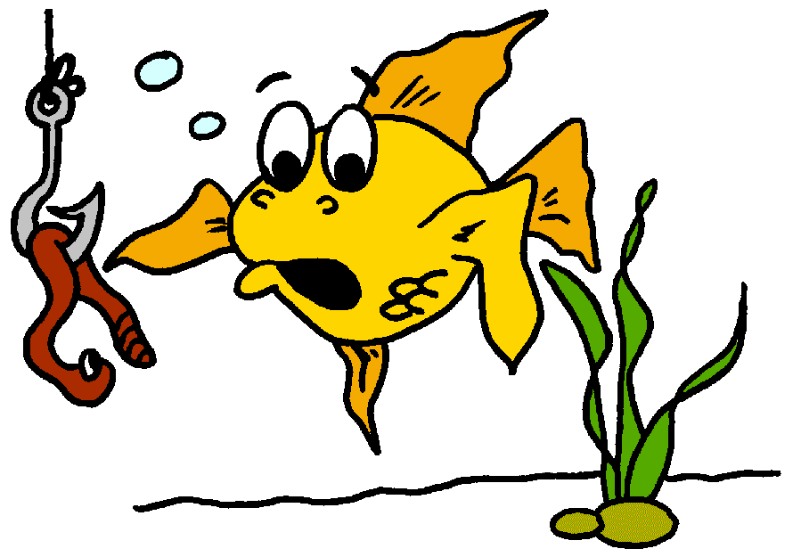

НА КРЮЧКЕ У МИФА
Когда заинтересованные люди предлагают наркотики, они обычно говорят:
«Наркотики употребляют сильные и талантливые люди»
Факт: все они, даже если были такими, очень скоро потеряли и свою силу, и свой талант.

«Наркотик делает человека свободным»
Факт: Наркоманы абсолютно свободны от всех радостей жизни.

«Наркотики бывают «всерьез» и «не всерьез» – от них всегда можно отказаться».
Факт: Всерьез можно отказаться только один раз – первый. Но для 99% ребят он не становится последним.

«Наркотики помогают решать жизненные проблемы».
Факт: Они всю жизнь превращают в одну огромную проблему.

«Наркотики как приключенческий роман – избавляют от прозы жизни».
Факт: Избавляют, но только вместе с самой жизнью

ПАРАДОКСЫ ХИМИЧЕСКОЙ ЗАВИСИМОСТИ ИЛИ
ХОТЕЛИ КАК ЛУЧШЕ, А ПОЛУЧИЛОСЬ…
(НАРКОМАНЫ О СЕБЕ)
- Мы употребляли для радости, а стали несчастны.
- Мы употребляли, чтобы стать общительными, а стали спорщиками.
- Мы употребляли, чтобы стать мудрыми, а стали невыносимыми.
- Мы употребляли за дружбу, а стали врагами.
- Мы употребляли, чтобы выспаться, а просыпались в крайней усталости.
- Мы употребляли, чтобы обрести силу, а это ослабляло нас.
- Мы употребляли, чтобы ощутить восторг, а это заканчивалось депрессией.
- Мы употребляли по «медицинским показаниям», а заработали проблемы со здоровьем.
- Мы употребляли, чтобы успокоиться, а все кончалось трясучкой.
- Мы употребляли, чтобы обрести уверенность, а нам становилось страшно.
- Мы употребляли, чтобы легче текла беседа, а речь наша становилась путаной, слова неразборчивыми.
- Мы употребляли, чтобы сократить число наших проблем, а они множились на наших глазах.
- Мы употребляли, чтобы ощутить себя в раю, а попали в ад.
ПСИХОЛОГИ ПРЕДЛАГАЮТ ПОДХОДЯЩИЕ ОТВЕТЫ
КАК ОТКАЗАТЬСЯ…
- «Спасибо, нет. Я хочу отдавать себе отчет в том, что я делаю».
- «Спасибо, нет. Я собираюсь покататься на велосипеде».
- «Спасибо, нет. Я не хочу конфликтов с родителями, учителями».
- «Спасибо, нет. Если выпью (приму наркотик), потеряю власть над собой».
- «Спасибо, нет. Мне не нравится вкус алкоголя (наркотика)».
- «Спасибо, нет. Это не в моем стиле».
- «Спасибо, нет. Мне еще предстоит позаниматься (мне рано вставать и т. п.)».
- «Спасибо, нет. После выпивки я быстро устаю».
- «Спасибо, нет. Мне надо на тренировку».
- «Спасибо, нет. У тебя нет ничего другого?»
… И УЙТИ.

Где искать помощи:

- БУЗ ВО «Вологодский областной наркологический диспансер №1».
Адрес: г. Вологда, ул. Набережная VI Армии, 139
тел. 54-51-38

- БУЗ ВО «Вологодский областной наркологический диспансер №2».
Адрес: г. Череповец,
ул. Ленина,151 а,
тел. 22-66-86.

- Детско-подростковая служба БУЗ ВО «Вологодский областной наркологический диспансер №1».
Адрес: г. Вологда, ул. Северная,6,
тел. 27-73-76.

- Центр медико-психологической помощи БУЗ ВО «Вологодский областной наркологический диспансер №1».
Консультативная помощь (бесплатно, анонимно)
Адрес: г. Вологда, ул. Псковская, 11-в,
тел. 52-37-13.

- Телефон экстренной психологической помощи:
53-18-61, 51-35-35

6. Телефон «доверия»
Управления ФСКН России
по Вологодской области:
78-63-63

АОУ ВО ДПО
«Вологодский институт развития образования»



Памятка для подростков

